ICT présentation

Qu’est-ce que le protocole HTTPS ?

Le ***protocole HTTPS*** (Hyper Text Transfer Protocol Secure) est une extension sécurisée du protocole HTTP, le « S » pour « Secured » (sécurisé) signifie que les données échangées entre le navigateur de l’internaute et le site web sont chiffrées et ne peuvent en aucun cas être espionnées (**confidentialité**) ou modifiées (**intégrité**). Obtenir le sacro-saint « S » passe par l’acquisition et l’installation d’un [**certificat SSL/TLS**](https://www.nameshield.com/cybersecurite/certificats-ssl/) auprès d’une Autorité de Certification reconnue. Cela affichera ainsi le **HTTPS**, le cadenas vert et le mot « Sécurisé » dans la barre d’adresse du navigateur.  
Il existe trois niveaux d’authentification lors de l’émission des certificats permettant d’afficher le **HTTPS** :

* Domain Validation (DV) considéré comme de l’authentification faible ;
* Organization Validation (OV) à authentification forte ;
* Extended Validation (EV) à authentification renforcée.

<https://www.nameshield.com/ressources/lexique/protocole-https/>

Définition de Framework

Un Framework est une **boite à outils** pour un [développeur web](https://www.pure-illusion.com/nos-expertises/developpement-web). Frame signifie *cadre* et work se traduit par *travail*. Un Framework contient des composants autonomes qui permettent de faciliter le développement d’un site web ou d’une application. Ces composants résolvent des problèmes souvent rencontrés par les développeurs (CRUD, arborescence, normes, sécurités, etc.). Ils permettent donc de gagner du temps lors du développement du site.

Mais ce n’est pas uniquement une boite à outils. Framework peut aussi désigner une méthodologie. Prenons l’exemple de [**Symfony**](https://www.pure-illusion.com/lexique/definition-de-symfony) : cette solution présente de nombreuses fonctionnalités pour faciliter le travail du développeur web, mais également d’optimiser et améliorer la productivité.

En tant qu'[agence Symfony](https://www.pure-illusion.com/nos-expertises/agence-developpement-symfony), nous utilisons ce framework pour différentes raisons : il est puissant, flexible, a des avantages clés comme sa modularité, sa productivité, sa sécurité, la qualité de son code, sa grande communauté et sa documentation complète.

<https://www.pure-illusion.com/lexique/definitin-de-framework>

TIM BERNERS-LEE

Il travaille un an et demi en tant que consultant indépendant, dont six mois comme ingénieur logiciel consultant au [CERN](https://www.futura-sciences.com/sciences/definitions/physique-cern-4563/), le Centre Européen pour la Recherche Nucléaire à Genève. Pendant cette période, il développe pour son propre usage un premier programme de stockage des informations, en y incluant des associations aléatoires. Ce programme nommé "Enquire", et qui n'a jamais été diffusé, pose les bases conceptuelles qui serviront au développement ultérieur du Wold Wide Web.

En 1989, il propose un projet hypertexte global, qui sera connu par la suite sous le nom de World Wide Web. Reposant sur le travail effectué auparavant avec "Enquire", ce projet est conçu pour permettre aux utilisateurs de travailler ensemble en alliant leurs connaissances au sein d'un réseau de documents hypertexte. Tim Berners-Lee développe le premier [serveur](https://www.futura-sciences.com/tech/definitions/internet-serveur-1950/) World Wide Web et le premier client, un logiciel de navigation/édition hypertexte wysiwyg qui fonctionne dans l'environnement NeXTStep. Ce travail débute en octobre 1990, et le programme "WorldWideWeb" est mis à la disposition du CERN en décembre, puis sans restriction sur [Internet](https://www.futura-sciences.com/tech/definitions/internet-internet-3983/) au cours de l'été 1991.

De 1991 à 1993, Tim Berners-Lee poursuit son travail sur la conception du Web et coordonne le retour d'informations des utilisateurs sur Internet. Ses spécifications de départ concernant les URI, [HTTP](https://www.futura-sciences.com/tech/definitions/internet-http-2-14709/) et [HTML](https://www.futura-sciences.com/tech/definitions/internet-html-480/) sont affinées et discutées dans des milieux plus étendus à mesure que la technologie Web prend de l'ampleur.

En 1994, Tim Berners-Lee rejoint le Laboratory for Computer Science (LCS) du Massachusetts Institute of Technology (MIT) en tant que Directeur du W3 Consortium qui coordonne le développement [1]mondial du W3 au moyen d'équipes présentes au MIT et à l'INRIA. Le consortium a pour but d'atteindre le potentiel maximal du Web en garantissant sa stabilité par une évolution rapide et des transformations révolutionnaires de son utilisation.

En 1995, Tim Berners-Lee se voit remettre par la Kilby Foundation l'Oscar du "Jeune innovateur de l'année" pour son invention du World Wide Web.

Il préside aujourd'hui le [World Wide Web Consortium](https://www.futura-sciences.com/tech/definitions/internet-w3c-1822/) (W3C).+html et autre

.

<https://www.futura-sciences.com/tech/personnalites/tech-tim-berners-lee-443/>

Ada Lovelace

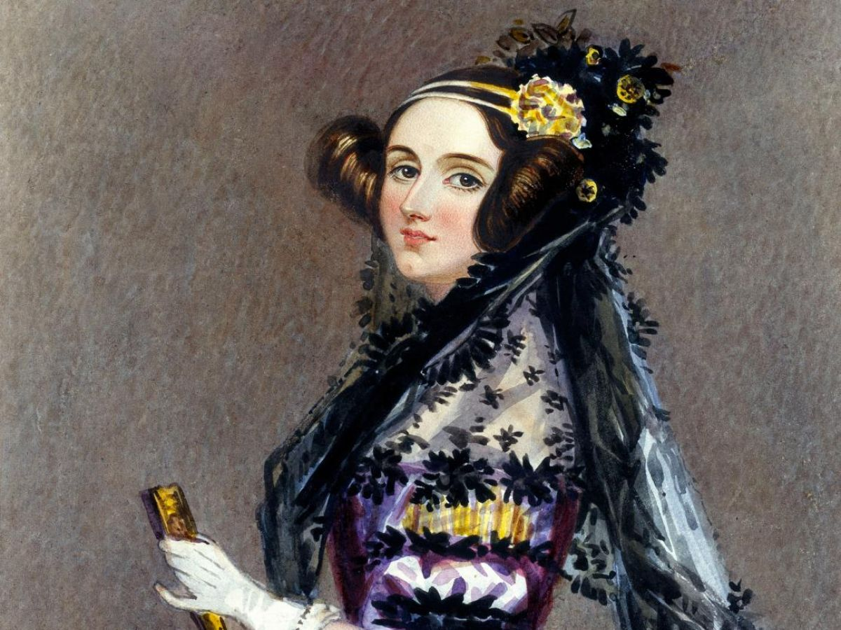<https://www.futura-sciences.com/sciences/personnalites/mathematiques-augusta-ada-lovelace-869/>

Ada Lovelace est une pionnière de la science informatique. Elle est principalement connue pour avoir réalisé le premier véritable programme informatique, lors de son travail sur un ancêtre de l’ordinateur : la machine analytique de Charles Babbage.

<https://u-paris.fr/ada-lovelace/>

<https://womeninwisconsin.org/profile/sister-mary-kenneth-keller/>

Soeur Mary kenneth keller



Première femme américaine à avoir eu un phd en informatique et promotrice de l’accès répandu de l’ordinateur dans l’éducation

Mary Lou Jepsen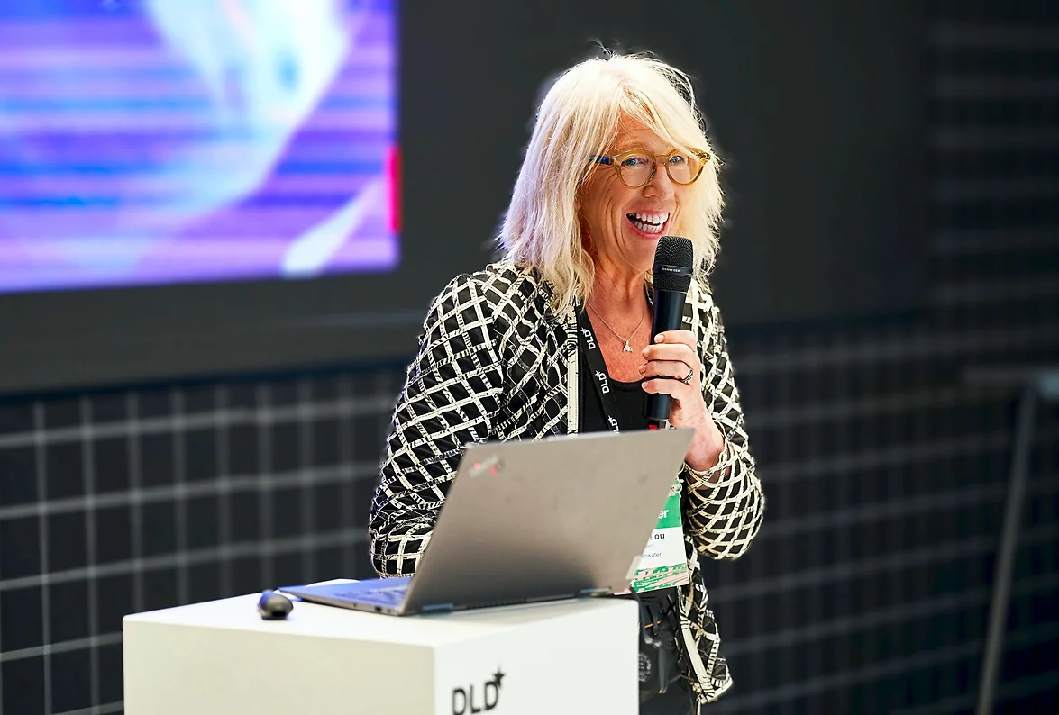

Pionnière en imagerie et touche à tout (pc, oculus, imagerie médicale) philanthrope et directrice exécutive chez google et facebook.

<https://www.maryloujepsen.com/>

<https://fr.wikipedia.org/wiki/Mary_Lou_Jepsen>

PENTESTER:

white hat responsable de tester la sécurité dans des entreprises en essayant de la piraté.

PYTHON :

langage généralisé en informatique contrairement à HTML ou CSS

il peut donc être utilisé pour tout type de programmation et développement logiciel.

il s’éxecute ligne par ligne et permet de voir les erreurs assez vite.

<https://docs.python.org/fr/3/tutorial/>

Browser cache:

stockage temporaire dans la memoire de l’ordinateur afin de ne pas avoir à retélécharger en permanence

seo/sea:

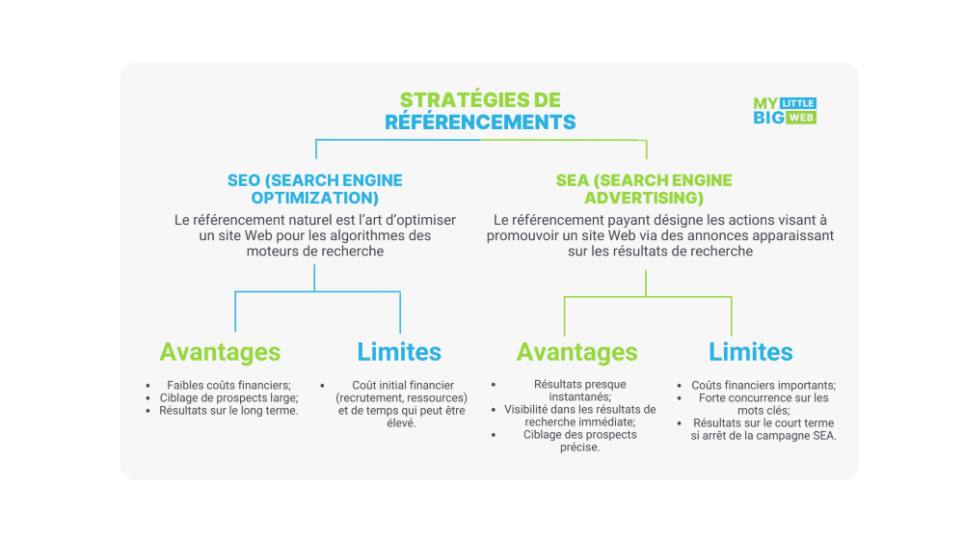

Naturel versus payant

seo: création de contenu + optimisation du site pour être mis en avant sur google pas payant en soi

sea référencement payant résultats direct mais s'arrête si tu ne payes pas

<https://mylittlebigweb.com/blogue/differences-seo-sea/>

Responsive:

svg/png convertisseurs d’image de vectoriel vers pixel

<https://svgtopng.com/fr/>

Api:

interface de programmation

proxy intermédiaire ordi vers internet

utilité:

aaron schwartz usa suicidé poursuivi pour hacker base données étudiant

12 ans création de la base de wikipedia en 98

1.